

Projekttagebuch

PR Software Engineering

Gruppe 3

259035 (2018S)

**Inhaltsverzeichnis**

Kalenderwoche 10 3

Kalenderwoche 11 4

Kalenderwoche 12 5

Kalenderwoche 13 6

Kalenderwoche 14 7

Kalenderwoche 15 8

Kalenderwoche 16 9

Kalenderwoche 17 10

Kalenderwoche 18 11

Kalenderwoche 19 12

Kalenderwoche 20 13

Kalenderwoche 21 14

Kalenderwoche 22 15

Kalenderwoche 23 16

Kalenderwoche 24 17

Kalenderwoche 25 18

# Kalenderwoche 10

**Datum**: 05.03.2018 – 11.03.2018

**Planung**

Die grundlegende Planung des Projekts wurde durchgeführt. Es erfolgte die Einteilung in die Teams und die Verteilung der Rollen.

Als Planungstool wurde „Trello“ eingerichtet und die ersten Boards wurden erstellt.

Die Dokumente für die Zeiterfassung wurde entworfen und erstellt.

**SCR**

-

**Qualität**

-

**Testen**

-

**Dokumentation**

Ein Dokument für die Zeiterfassung pro Person wurde erstellt, ebenso eine Zeiterfassung für das gesamte Team.

**Realisierte Funktionen**

-

# Kalenderwoche 11

**Datum**: 12.03.2018 – 18.03.2018

**Planung**

-

**SCR**

Es wurde das Source Code Repository angelegt, es wurde sich dazu entschieden, GitHub zu verwenden. Ebenfalls wurde eine Ordnerstruktur im GitHub angelegt.

**Qualität**

-

**Testen**

-

**Dokumentation**

Die Ordnerstruktur wurde dokumentiert und auf Einheitlichkeit geprüft und angepasst. Ebenfalls wurde die Zeiterfassung angepasst und alle bisher erstellten Dokumente auf Einheitlichkeit überprüft.

**Realisierte Funktionen**

-

# Kalenderwoche 12

**Datum:** 19.03.2018 – 25.03.2018

**Planung**

-

**SCR**

Die Boards aus dem Organisationstool Trello wurden aktualisiert und um Kategorien erweitert.

**Qualität**

**Testen**

**Dokumentation**

Ein Projekttagebuch wurde entworfen und anschließend angelegt.

**Realisierte Funktionen**

-

# Kalenderwoche 13

**Datum:** 26.03.2018 – 01.04.2018

**Planung**

-

**SCR**

-

**Qualität**

-

**Testen**

-

**Dokumentation**

-

**Realisierte Funktionen**

-

# Kalenderwoche 14

**Datum**: 02.04.2018 – 08.04.2018

**Planung**

-

**SCR**

Das Source Code Repository (GitHub) wurde neu organisiert, die Ordnerstruktur wurde entsprechend der benötigten Dokumente angepasst.

**Qualität**

-

**Testen**

Die ersten Testfälle für den Code wurden aufgestellt und durchgeführt. Ebenso wurden die durchgeführten Tests dokumentiert.

**Dokumentation**

Das Projekttagebuch wurde komplett überarbeitet, eine Kalenderwoche erhält nun eine eigene Seite im Dokument. Die Zeiterfassung wurde entsprechend der Vorgaben angepasst.

**Realisierte Funktionen**

Die Funktion „1.1 Erstellen von Projekten“ wurde realisiert. Nun ist es möglich ein neues Projekt anzulegen.

# Kalenderwoche 15

**Datum:** 09.04.2018 – 15.04.2018

**Planung**

Die Trello Boards wurden um entsprechende Kategorien aktualisiert und überarbeitet.

**SCR**

Der Source Code im Repository wurde neu organisiert.

**Qualität**

Es wurde eine Qualitätsprüfung der Struktur des Programmcodes durchgeführt.

**Testen**

Neue Testfälle für das Release 1 wurden aufgestellt und durchgeführt. Ebenso wurden die durchgeführten Tests dokumentiert.

**Dokumentation**

-

**Realisierte Funktionen**

Die Funktion „1.2 Projektbeschreibung zu einem Projekt hinzufügen“ wurde realisiert. Sie ermöglicht es, dem Projekt eine Beschreibung hinzufügen zu können.

Die Funktion „1.3 Erstellen von Aufgabenbereichen“ wurde realisiert. Nun können bei einem Projekt einzelne Aufgabenbereiche erstellt werden.

Die Funktion „1.6 Erstellen von Aufgaben“ wurde realisiert. Diese ermöglicht es, bei einem Aufgabenbereich eines Projektes eine neue Aufgabe zu erstellen.

Die Funktion „1.7 Erstellen einer Aufgabenbeschreibung“ wurde realisiert. Nun ist es möglich, einer Aufgabe eine Beschreibung hinzuzufügen.

Die Funktion „1.9 Sollzeit eintragen“ wurde realisiert. Sie ermöglicht es, einer Aufgabe eine Sollzeit hinzuzufügen.

Die Funktion „1.10 (Ist-)Zeit eintragen“ wurde realisiert. Sie ermöglicht es, einer Aufgabe eine (Ist-)Zeit hinzuzufügen.

# Kalenderwoche 16

**Datum**: 16.04.2018 – 22.04.2018

**Planung**

-

**SCR**

Der Source Code im Repository wurde neu organisiert.

**Qualität**

Es wurde eine Qualitätsprüfung der Struktur des Programmcodes durchgeführt.

Die Struktur des Codes wurde grundlegend überarbeitet (Viewklassen, Datenklassen), die Qualität dessen wurde überprüft.

**Testen**

Eine Dokumentation der durchgeführten Tests wurde erstellt.

**Dokumentation**

Die Zeiterfassung wurde entsprechend der Vorgaben angepasst.

**Realisierte Funktionen**

-

# Kalenderwoche 17

**Datum**: 23.04.2018 – 29.04.2018

**Planung**

In Trello wurde das Issue Management Board angelegt, in welchem alle endeckten Fehler mitdokumentiert werden, und anschließend behoben werden sollen.

**SCR**

-

**Qualität**

Die Qualität des bisher vorhandenen Codes wurde anhand der Reviewmethoden geprüft.

**Testen**

-

**Dokumentation**

**-**

**Realisierte Funktionen**

-

# Kalenderwoche 18

**Datum:** 30.04.2018 – 06.05.2018

**Planung**

Planung der Anforderungen der Funktionen des 2. Release.

In Trello wurde ein Board für CodeReviews angelegt.

**SCR**

-

**Qualität**

Reviewmethoden wurden recherchiert und in einem Reviewmethoden-Dokument zusammengefasst.

**Testen**

Testrichtlinien erstellt, Testdokumentation überarbeitet

**Dokumentation**

Überarbeitung Projekttagebuch

Zeitaufwandschätzung überarbeitet

Aktualisierung der User Requirements

Aktualisierung der Systemdokumenation und Recherche

**Realisierte Funktionen**

# Kalenderwoche 19

**Datum:** 07.05.2018 – 13.05.2018

**Planung**

-

**SCR**

-

**Qualität**

-

**Testen**

**-**

**Dokumentation**

-

# Kalenderwoche 20

**Datum:** 14.05.2018 – 20.05.2018

**Planung**

Gruppenmeeting: Besprechung der Offenen Punkte für das Release II, Verteilung sämtlicher (noch erreichbaren) Ziele für das Release II.

Anmerkung: Aufgrund der im Vorhinein nicht geplanten Anbindung einer MySQL Datenbank wurde die komplette Graphische Überarbeitung der Applikation, sowie der geplanten Funktionalitäten (Report aller Projekte, Darstellung einer SwimLane, etc..) auf das Release III verschoben.

**SCR**

-

**Qualität**

-

**Testen**

Testfälle für den 2. Release wurden geplant. Testfälle für die Funktionen:

* 2.1 Neue Personen (Projektmitarbeiter) erstellen
* 2.2 Zuweisung von Personen zu einem Projekt
* 2.3 Zuweisung von Personen zu einem Aufgabenbereich
* 2.4 Zuweisung von Personen zu einer Aufgabe
* verschiedene Übersichten

**Dokumentation**

Recherche eines Templates für eine Systemdokumentation.

**Realisierte Funktionen**

mySQL Datenbank zur Speicherung der Daten wurde erstellt.

SQL Datenbankverbindung zur SQL Datenbank zur Speicherung der Daten wurde erfolgreich erstellt.

# Kalenderwoche 21

**Datum:** 21.05.2018 – 27.05.2018

**Planung**

Gruppenmeeting:

* Funktionalitäten für das Release III wurden besprochen
* Datenbankanbindung wurde getestet, Fehler dokumentiert.

**SCR**

Reorganisation des Source Code Repository anhand der verfügbaren Dokumente.

**Qualität**

Codequalität wurde anhand der „Code_Richtlinien.pdf“ durch alle Teammitglieder überprüft und in einem separaten Reviewdokument gespeichert.

**Testen**

Testfälle des ersten Releases wurden überarbeitet und erneut durchgeführt. Testdokumentation wurde erstellt.

Testfälle für den zweiten Release wurden überarbeitet und die Tests wurden durchgeführt und mit den Ergebnissen der Datenbank dokumentiert.

**Dokumentation**

Systemdokumentation wurde angelegt, die grobe Struktur wurde anhand des Template „arc42“ angefertigt. Einführende Kapitel wurden erstellt und mit Inhalten befüllt.

**Realisierte Funktionen**

MySQL Datenbank wurde bereits in sämtliche Funktionalitäten integriert und erfolgreich getestet.

Anmerkung: Durch die ständige Datenbankverbindung wurde somit auch gleich der MultiUser Support implementiert. Nachteil hiervon sind allerdings Performanceverluste, im Vergleich zu einer Standalone Applikation.

Neuer Bereich Aktivities (Zeitbuchsystem) wurde implementiert.

Ist-Zeiterfassung Funktionstüchtig (Soll Istzeitvergleich ebenfalls funktionsfähig)

Kleinere Designupdates.

Usermanagement: User können einem Projekt hinzugefügt werden, und Zeiten mithilfe der Aktivitäten buchen.

# Kalenderwoche 22

**Datum**: 28.05.2018 – 03.06.2018

**Planung**

-Gruppenmeeting: Weitere Vorgehensweise wurde abgestimmt

**SCR**

**Qualität**

-Datenbankintegration wurde auf drei Packages ausgelagert

db_load, db_save und db_delete

In diesen Packages sind nun alle Methoden für den Datenbankaufruf zusammengefasst.

-Package Sounds wurde angelegt.

**Testen**

-Testen der neu sturkturierten Datenbankintegration

-Testen der neuen UI

-Testen der neuen UI-Effekte:

Mouseover, Sounds

**Dokumentation**

**Realisierte Funktionen**

-Design wurde moderniersiert

Toneffekte wurden eingebaut

Mouse-over Effekte wurden eingebaut

Farbschema wurde überarbeitet

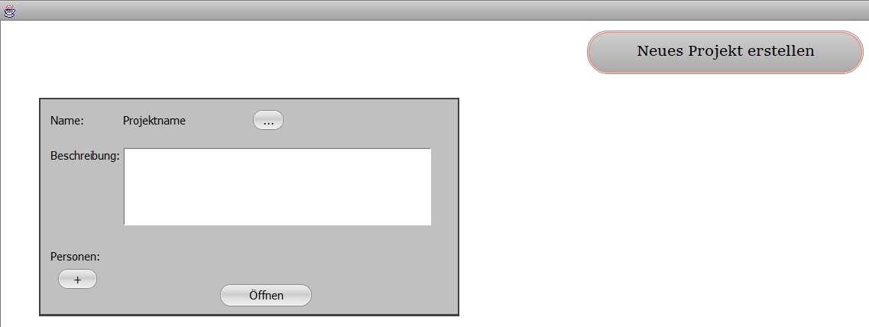**Screenshot des aktualisierten Designs:**

# Kalenderwoche 23

**Datum:** 04.06.2018 – 10.06.2018

**Planung**

-Gruppenmeeting: Besprechung der Requirements für die Präsentation der Anforderungen für das Release 3

-Gruppenmeeting: Vorbereitung für die Präsentation der Anforderungen für das Release 3.

**SCR**

**Qualität**

**Testen**

-Sourcecode wurde auf etwaige semantische Fehler überprüft.

**Dokumentation**

-Design und Funktionalitätskonzept für das Release 3 wurde erstellt.

**Screenshot der aktuellen Packagestruktur:**

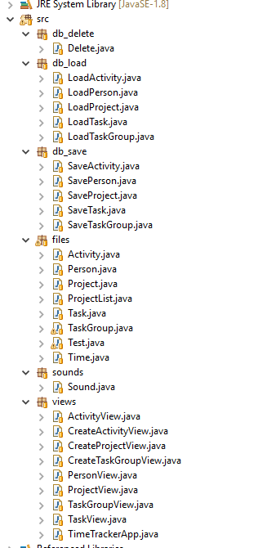

# Kalenderwoche 24

**Datum**: 11.06.2018 – 17.06.2018

**Planung**

**SCR**

**Qualität**

**Testen**

**Dokumentation**

# Kalenderwoche 25

**Datum**: 18.06.2018 – 24.06.2018

**Planung**

**SCR**

**Qualität**

**Testen**

**Dokumentation**

# Kalenderwoche 25

**Datum**: 25.06.2018 – 01.07.2018

**Planung**

**SCR**

**Qualität**

**Testen**

Testfälle für den 3. Release wurden erstellt

**Dokumentation**

# Kalenderwoche 25

**Datum**: 02.07.2018 – 08.07.2018

**Planung**

**SCR**

**Qualität**

**Testen**

vorherige Testfälle wurden überarbeitet

Tests für den 3. Release wurden durchgeführt

**Dokumentation**

Testdokumentation wurde fertiggestellt